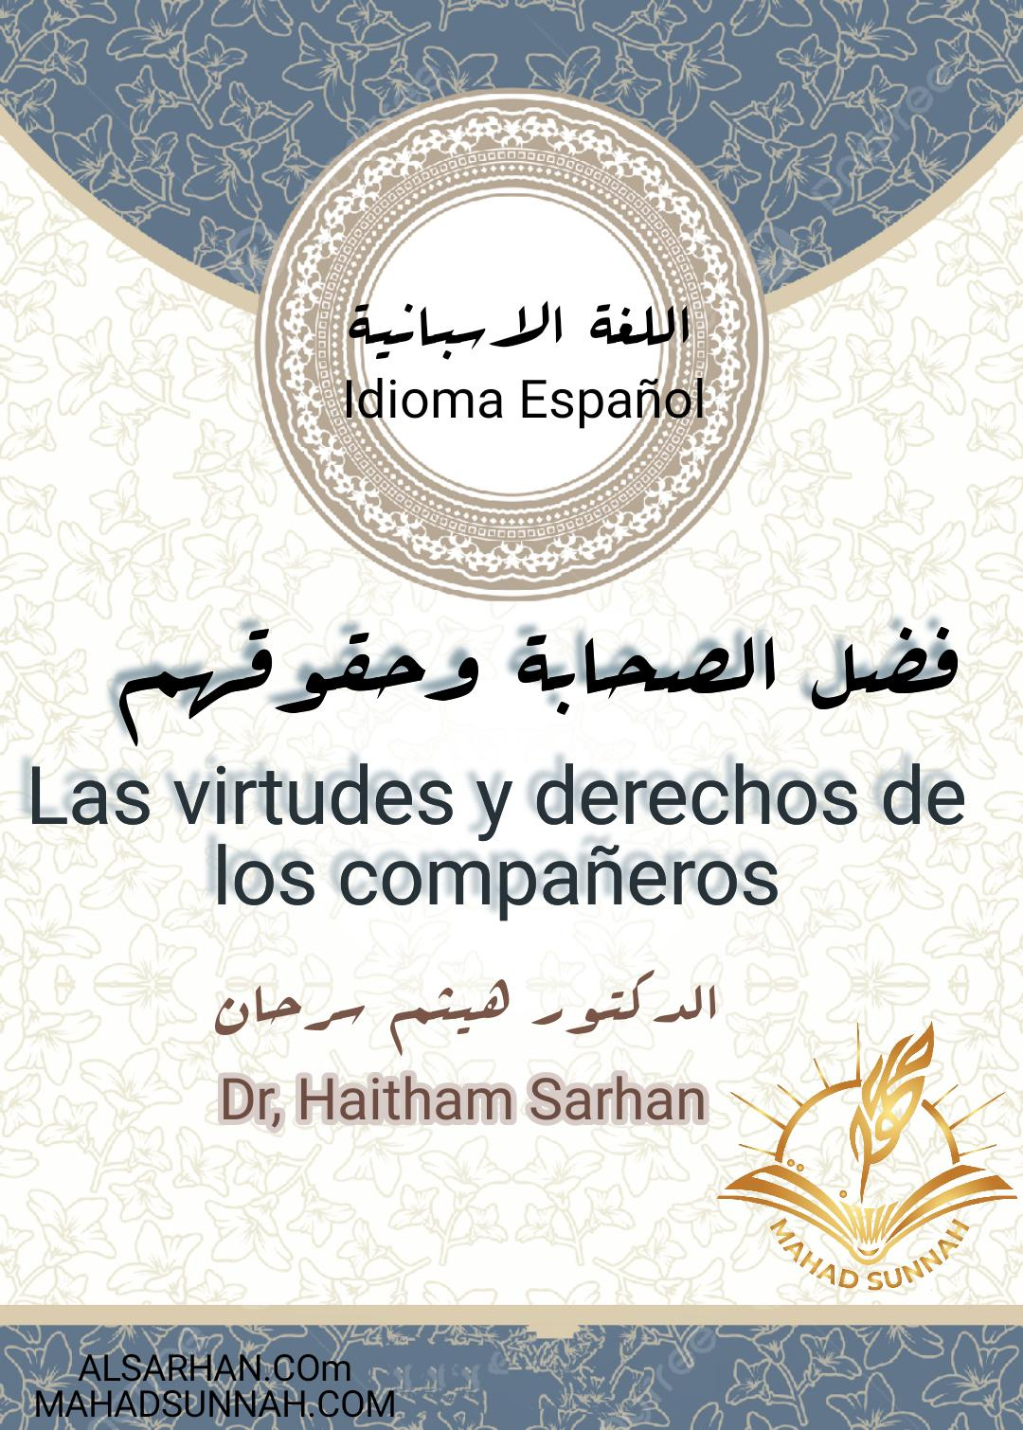

Los Compañeros son los mejores de esta nación en almas, los más justos de corazón, los más profundos en conocimiento y los menos pretenciosos. Son el Murad Dios Todopoderoso más conocedor de la nación en su libro.
El significado del Profeta, que Dios lo bendiga y le conceda paz, está en su Sunnah.
Las personas más exitosas en actuar de acuerdo con el Libro y la Sunnah.
Complete sus consejos y manténgalos alejados de herejías y caprichos.
Uno de sus derechos sobre nosotros es reconocer lo que se ha demostrado de su generosidad y reconocer lo que es verdad de sus virtudes. Amarlos en el corazón y complacerse con ellos con la lengua es por lo que tenían del precedente y por lo que han hecho de favor y bondad. ~ Recibir de ellos y ser amable con ellos.
Con los corazones a salvo de su odio o el odio por cualquiera de ellos
Creer la prohibición de insultarlos y maldecirlos es más prohibido. En eso está en oposición a lo que viene en el Corán de elogiarlos y prometerles lo mejor.
Y en eso están los malos modales del Profeta, que la paz y las oraciones de Dios sean con él, que ordenó su amor. y prohibió insultarlos

Él dijo: No Insulten a mis compañeros por Aquel en cuya mano está mi alma, si uno de ustedes gasta la de alguien lleno de oro lo que yo realizo la marea o la mitad de uno.
Abstenerse de discutir sobre lo que se disputa entre ellos y creer que son muytahids quienes serán recompensados. Y su error es perdonado por su diligencia.
Cuidado con publicar lo que pueda atribuirse a una de las deficiencias
Porque todo eso es una mentira fabricada.
Y lo que se prueba de ellos en eso.Él anda sumergido en el mar de sus buenas obras.
La creencia de que difieren en mérito y que todos son virtuosos. Los mejores de ellos son los Califas Bien Guiados, y luego los diez a quienes se les da la buena nueva del Paraíso.
Luego la gente de Badr, luego la gente del Juramento de Lealtad a Ridwan, y así sucesivamente

- Oren por ellos y tengan piedad de ellos y pidan perdón por ellos.

